**ТЕКТОНИЧЕСКИЕ ФАКТОРЫ В ФОРМИРОВАНИИ МЕТАМОРФИЧЕСКИХ КОМПЛЕКСОВ И МЕТАМОРФОГЕННЫХ**

**ФЛЮИДНЫХ СИСТЕМ[1]\***

Дискретная зональность по простиранию метаморфических поясов и комплексов объясняется измененном флюидогидротермальной деятельности. Флюидная проницаемость геологической среды контролируется разломами и во многом зависит от напряженного состояния в областях их динамического влияния: проницаемость пропорциональна величине касательных напряжений. Судя по экспериментальным данным, поля максимумов мигрируют в пределах областей динамического влияния разломов. Локализация участков разрядки напряжений, разгрузки флюидов и зон отложения вещества обусловлена миграцией максимумов напряженного состояния при неизмен­ном тектоническом режиме.

Основная масса вод, нефтей и газов выделяется при литификации в процессе погружения бассейнов осадконакопления. Растворы отжимают­ся за счет увеличения плотности пород и сокращения их пористости. Путями их миграции являются системы трещин, возникающие при гра­витационном уплотнении, и сопряженные с ними структурные элементы гидроразрыва [16]. Если у поверхности Земли или на небольших глуби­нах в преобразовании пород доминирует их гидратация, то глубже 10 км и более преобладает противоположное ей обезвоживание. Исключительно большие объемы водных флюидов сероводородно-углекислотно-кремнистого состава генерируются при региональном метаморфизме, протекаю­щем в верхней коре. Потоки их перемещаются в породах вдоль ориенти­рованных элементов текстур [3, 6] либо в зонах дислокаций, связанных с областями активного динамического влияния (ОАДВ) в крыльях ре­гиональных разломов [14]. Способы просачивания и транспорта раство­ров зависят от глубины заложения тектонических швов, реологических свойств окружающих пород и интраструктуры разломов [13]. Последняя изменяется с глубиной п влияет на движение флюидов.

В настоящее время вполне очевидна связь проявлений зонального ре­гионального метаморфизма с глубинными разломами-линеаментами. Так, В. А. Наумов [7] пришел к выводу, что вдоль юго-восточного фаса Си­бирской платформы метаморфические ареалы связаны со сдвигами, про­стирающимися от южного окончания оз. Байкал до севера Патомского на­горья, общей протяженностью около 1400 км. Левосдвиговые активные перемещения вдоль данного Приморско-Абчадско-Мамского глубинного разлома охватили период времени от нижнего протерозоя до среднего па­леозоя включительно. Существование поля тектонических напряжений охватывает интервал не менее 1,5 млрд лет. В исследованиях С. М. Замараева и др. (1975) показано, что правосдвиговые деформации по Глав­ному Саянскому разлому, ограничивающему Сибирскую платформу с юго-запада на протяжении более 1000 км, устойчиво действовали с верхнего архея до палеозоя включительно.

Вдоль ограничивающих кратон Главного Саянского и Приморско-Абчадско-Мамского разломов в сжато-деформированном складчатом обрам­лении юга Сибирской платформы образовался ряд зональных метамор­фических комплексов (ЗМК) (рис. 1), формирование которых на фронте современного юго-восточного фаса кратона во времени и пространстве описывается сложной кривой (рис. 2). Ореолы зонального метаморфизма связаны с инверсионным этапом эволюции складчатых сегментов, когда массовое внедрение больших объемов базитовых расплавов не характер­но. Происходит тектоническое сокращение поперечных размеров сегмен­тов коры за счет тангенциальных и сдвиговых перемещений горных масс, сопровождаемое генерированием и «перемещением» гранитоидов повы­шенной основности (тоналит-плагиогранит-гранодиоритовая магмати­ческая формация), ассоциирующихся с ограниченным проявлением основного магматизма.

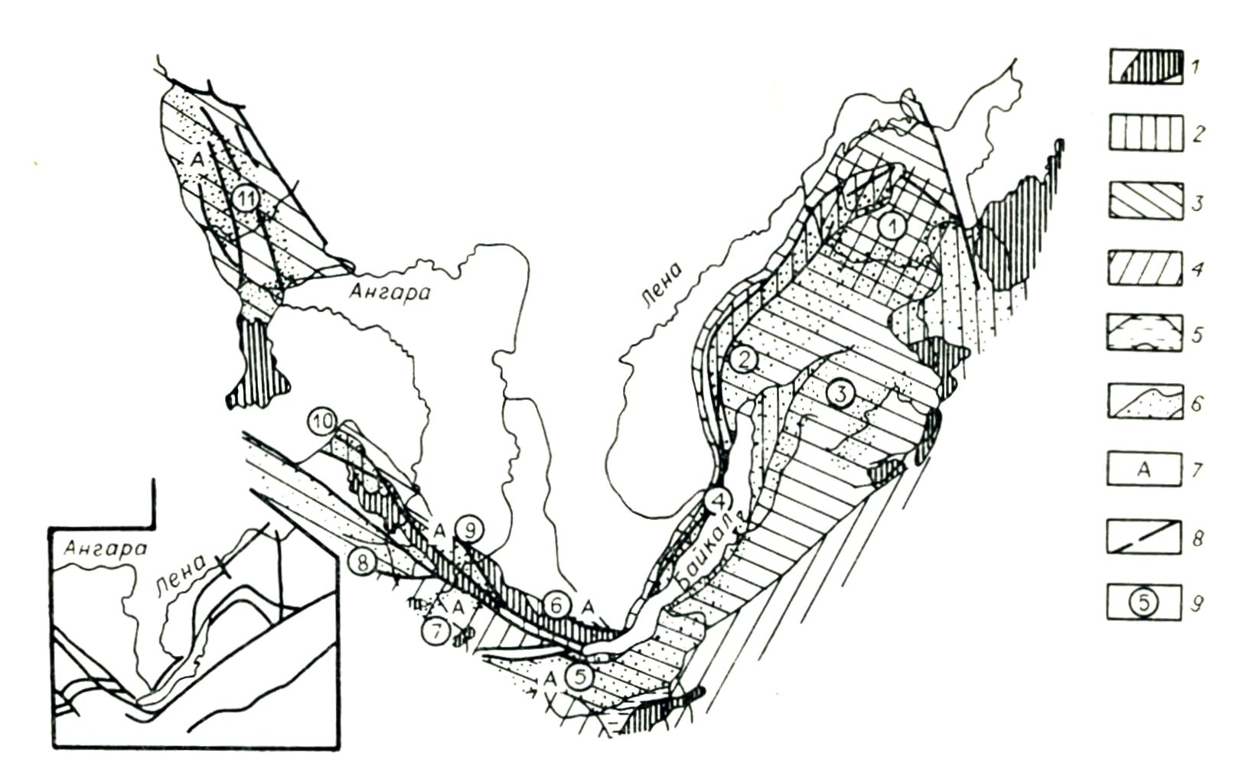

Рис. 1. Метаморфические области-«пояса» на южном ограничении Сибирской платформы (врезка — схема глубинных разломов по данным ВостСибНИИГГиМС, 1988). 1 — выходы архейского фундамента; 2—5 — метаморфические области-«пояса»: 2 — карелиды, 3 — рифеиды, 4 — каледониды, 5 — мезозоиды; 6 — метаморфизм амфиболитовой и гранулитовой фаций; 7—андалузит-силлиманитовый тип метаморфизма; 8 — разломы; 9 — зональные метаморфи­ческие комплексы (ЗМК): 1 — Бодайбинский, 2 — Олокитский, 3 — Котерский, 4 — Западно-Прибайкальский, 5 — Хамардабанский, 6 — Южно-Прибайкальский, 7— Восточно-Саянский, 8 — Центрально-Саянский, 9 — Ийско-Урикский, 10 — Туманшетский, 11 — Енисейский.

Структурные элементы, типичные для условий сжатия, широко рас­пространены в складчатом обрамлении юга Сибирской платформы. По отношению к региональному метаморфиз­му среди них выделяются до-, син- и постметаморфические генерации. Например, структура восточной части Тункинских гольцов (Восточный Саян) определяется региональными надвига­ми, перемещения по которым охваты­вали фазу формирования обдукционного комплекса с ультраосновным мелан­жем в основании, инверсионный, позднеорогенный этапы и продолжались вплоть до образования внутриконтинентального Байкальского рифта. Длительность инверсии и каледонской орогении включает силур и девон, составляя более 150 млн лет. В кры­льях надвигов за столь продолжительное время перемещений сформиро­вались многочисленные дискретные проявления высокотемпературного метасоматоза, метаморфогенной и постмагматической гидротермальной деятельности.

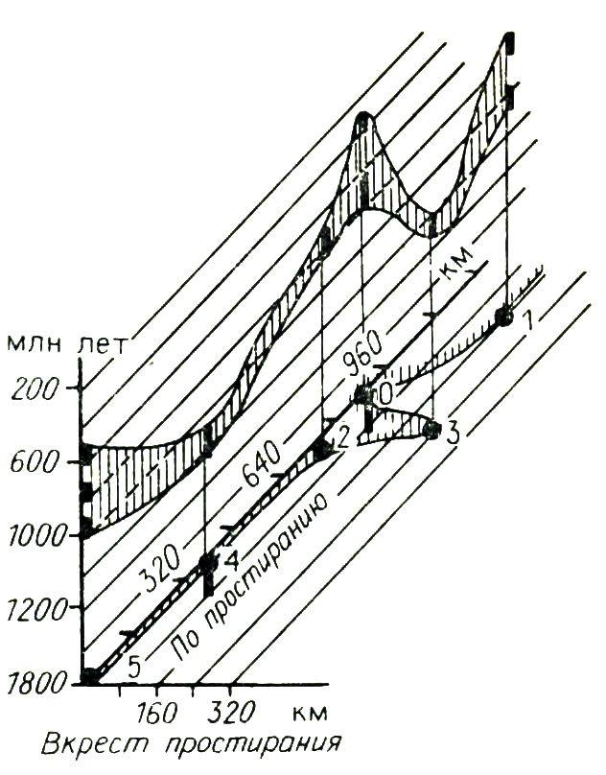

Рис. 2. Пространственно-временное положение ЗМК вдоль Байкало-Абчадско-Мамского линеамента. 0 — Мамский ЗМК; остальные усл. обозн. см. на рис. 1.

Пространственное распределение флюидогенных рудных формаций, как правило, дискретно, а связь месторождений, в том числе и золото­содержащих, со сместителями региональных разломов — явление вполне обычное в геологической практике. Нередко наблюдается регулярность размещения рудных полей, характеризуемая постоянным или неравно­мерным «шагом» — расстоянием между ними. В пределах месторождений рудные тела локализуются в конкретных трещинных структурах. При их формировании влияние структурного фактора проявляется наиболее пол­но. Однако однотипные структуры не всегда рудоносны, так как являются необходимым, но не достаточным фактором рудоотложения.

Образование рудных тел обусловлено фильтрацией растворов в струк­турный элемент и определенными *РТ*-условиями. Так, для золоторудных месторождений жильно-вкрапленного типа, генетически связанных с ре­гиональным метаморфизмом, свойственны обособленные кварцевые тела. Соотношение между их кварцевым заполнением и массой растворителя (водного флюида) на примере крупной золотосодержащей жилы (Догалдынская, Бодайбинский рудный район) протяженностью по простиранию 2000 м и по падению 800 м при мощности от 0,5 до 5 м таково: около 64,8×1011 г кварца и 23,56×1014 г раствора, соответствующего по объему 2,71 км3. Это количество флюида при 0,5 % эффективной пористости на­ходится в 540 км3 породы при ее равномерном распределении, составляя область насыщения (ОН). Для образования рудного тела раствор должен полностью одно- или многократно при частичном истечении профильтро­ваться через вмещающий жилу структурный элемент — межслоевой сдвиг, переходящий из крыла в замок складки, обусловливая седловид­ную форму кварцевой залежи. Объем ОН, на пять порядков превышаю­щий объем жилы, нелинейно уменьшается с увеличением пористости.

Так как локальный внешний источник флюида в видетрадиционнопредполагаемых остывающих интрузивных массивов отсутствует в метаморфогенномтипе месторождений, альтернативой ему является резервуар, содержащий минерализованный флюид, распределенный в ОН. Но при этом остается неясным условие образования фокусированного направлен­ного потока из всей ОН именно в конкретный структурный элемент при наличии конкурирующих трещин и других неоднородностей, изобилую­щих вскладчатых толщах, пораженных кливажем. Рудное тело может быть сформировано на фоне градиента давления при истечении раствора из ОН, возникшего либо вследствие его вытеснения, либо за счет полного или частичного закрытия пористости. Но и в этих случаях остается локальная направленность инфильтрации, представляющаяся проблематичной. Вуд и Уол­тер [4] считают, что существует ориентированный одноактный поток раствора при региональном метаморфизме. Его конвективная структура невозможна так как, по их мнению, она ограничена глубинами не более 3 км ниже поверхности Земли.

Однако структурно-текстурные ис­следования иллюстрируют многочис­ленные пересечения разновозрастные генераций кварца, чередование эпизодов дробления руд и последующей це­ментации обломков жильным материа­лом. Все это — проявления прерыви­стого, стадийного поступления раство­ров по единой структурной зоне, доказывающие неоднократность поступления в него гидротермальной или флюидной фазы. Ритмично-прерывистое поступление растворов, с нашей точки зрения, вызвано накоплением и разрядкой напряжений при таком состоянии пород, когда проявляются и их пластические свойства, и упругохрупкие реакции на приложенные нагрузки. Наряду с одноактным фо­кусированным просачиванием флюида может рассматриваться вариант его пульсационного перемещения в полость рудного тела, называемую «обла­стью отложения» (ОО) из прилегающего объема, вмещающего ОН. Мини­мальные размеры последней соответствуют ОАДВ структурного элемента, контролирующего расположение рудного тела.

Механизм действия тектонического процесса, регулирующего рудообразование, осуществляется при условиях зональности физико-механическнх свойств по падению региональных разломов (рис. 3) [13]. В области низкого и среднего метаморфизма они соответствуют интервалу упруго-вязкого состояния с параметрами идеального тела Максвелла и переходу к упругопластическому телу Сен-Венана. Эти условия с учетом теории по­добия воспроизведены при физическом моделировании разрывообразования на влажных глинистых пастах.

Целью экспериментов являлось изучение общих пространственно-временных закономерностей динамики нолей деформаций и напряжений в объеме областей активного динамического влияния крупных сдвигов земной коры и литосферы. Опыты выполнены но специально разработан­ной методике [2].

При анализе результатов экспериментов установлено, что напряжен­ное состояние среды при формировании зоны разлома не остается постоян­ным даже в условиях исходной однородности материала, постоянства геодинамической обстановки и скорости смещения одного крыла относитель­но другого. Оказалось, что на каждом локальном участке разлома как на поверхности, так и в глубинных частях напряженное состояние (НС) изменяется во времени. Общее НС, получаемое усреднением замеров по все­му объему области активного динамического влияния разлома или его части (например, одного из крыльев), также изменчиво. Изменения НС слож­ны, неравномерны, наблюдаются резкие скачки, пики, сменяющиеся столь же резкими понижениями или другими переходами. Внешне изменения НС выглядят совершенно хаотичными, однако корреляционный и спектраль­ный анализ экспериментальных данных показал, что изменения НС имеют колебательный характер. Во временных колебаниях содержатся периоди­ческие составляющие, т. е. изменения НС могут быть представлены сум­мой гармонических колебаний с различными временными периодами.

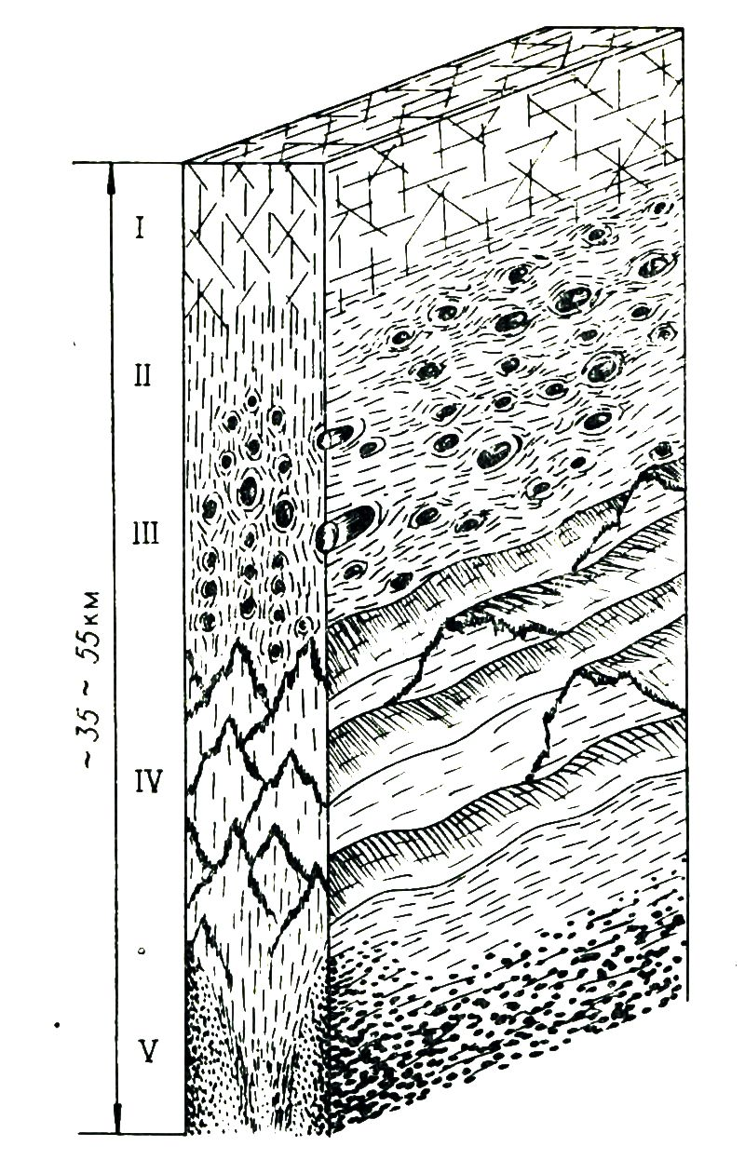

Рис. 3. Вертикальная зональность гене­ральных разломов по разрезу литосфе­ры [13].

I — зона хрупкого разрушения, II — квазихруп­кого разрушения, III — квазипластических де­формаций, IV — пластических деформаций, V — вязкого течения.

Не менее сложно меняется напряженно-деформированное состояние и по разным пространственным направлениям в объеме развивающейся ОАДВ сдвигового разлома. Пример миграции участков с повышенным напряженным состоянием (τmax) по пространственным направлениям вкрест простирания формирующегося сдвига и по глубине приведен на рис. 4. НС в относительных единицах изображено в виде изолиний в по­перечном сечении зоны сдвига, а также в виде эпюр вкрест простирания и по глубине. Видна попеременная активизация крыльев и различных глубинных уровней зоны разлома, что отражает поперечную и вертикаль­ную компоненты миграции областей с повышенным НС. Обнаружена так­же продольная компонента миграции, характеризующая ход процесса по простиранию структуры.

Пространственные изменения напряженно-деформированного состоя­ния — миграции при детальном анализе их во времени так же, как и опи­санные выше временные изменения, проявляют свойства колебаний и об­ладают сложным спектральным составом.

Таким образом, результаты тектонического моделирования позво­ляют говорить о пространственно-временной неравномерности и колеба­тельном характере напряженно-деформированного состояния в зонах крупных разломов коры и литосферы даже в тех случаях, когда они раз­виваются в неизменной геодинамической обстановке, при постоянстве энергетического источника движения и генерального поля тектонических напряжений. Эти закономерности отчетливо проявляются в голоценовых и современных тектонических движениях [8, 111, в миграциях сейсмиче­ской активности, в характере флюидной проницаемости зон разломов [15]. Иными словами, они характерны для ОАДВ разломов в периоды их раз­вития.

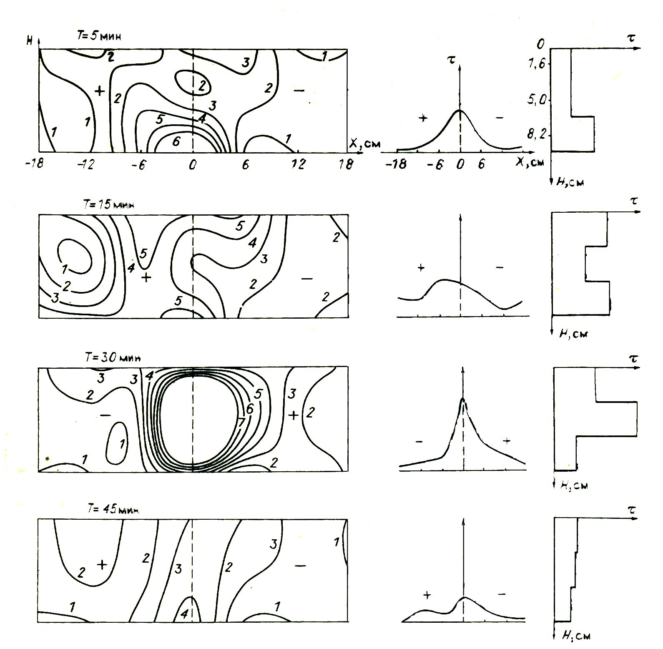

Рис. 4. Скорости деформации в крыльях сдвига и эпюры касательных напряжений вкрест простирания и по глубине зоны сдвига. Поперечное сечение перпендикулярно осевой плоскости разлома, которая проходит по центру ри­сунка. *Т* — время опыта, Н — толщина модели, *X* — расстояние от плоскости разлома в попе­речном направлении, τ — касательные напряжения. Изолинии скоростей деформации оцифрованы условно. Знаками + и ‒ показано более и менее активно деформируемое в данный промежуток времени крыло зоны сдвига.

Природные и экспериментально установленные закономерности от­ражают ход деструктивного процесса при формировании и активизации разрывных зон. Крупные разломы эволюционируют в течение длитель­ного геологического времени, развиваясь стадийно от областей с повышен­ной плотностью трещиноватости до сложных генеральных структур, со­ставленных из локальных и региональных опережающих и оперяющих разрывов и разломов [1, 10, 14]. Развитие ОАДВ разломов происходит под действием регионального поля тектонических напряжений, которое приводит к подвижкам и росту разрывных структур, составляющих зону. Результатом неодновременности случайных подвижек по большому чис­лу разрывов в зоне крупного разлома являются неравномерность, коле­бательный характер и миграции напряженно-деформированного состоя­ния пород.

Из проведенных экспериментов, иллюстрирующих действие деструк­тивного тектонического процесса, следует, что при зарождении и развитии трещин различного ранга генерируются дискретные мигрирующие об­ласти повышенного напряженного состояния. Пространственные и вре­менные колебания напряженно-деформированного состояния приводят к тому, что любой нагруженный блок многократно испытывает колебания напряжений, состоящие из фаз: нарастания упругой деформации, крипа и частичного разрушения и стабилизации системы (релаксации). В кратковременных экспериментах деформации пород при температурах низкого и среднего метаморфизма составляют 2—7 % [12]. Однако прак­тика геологического картирования метаморфических толщ дает примеры изменения мощностей или протяженностей, превышающие сотни процентов. Тектогенные воздействия, безусловно, отражаются на фильтра­ционных свойствах геологической среды, и в экспериментальных иссле­дованиях обнаружены заметные изменения проницаемости нагружаемых образцов.

Так, Ю. А. Розанов [9] показал, что при увеличении нагрузки во время деформации карбонатных пород существенно возрастает скорость проникновения флюида в образец. Опыты с определением проницаемости в области упругой деформации гранитов и метаморфитов, проведенные В. И. Шмоновым с соавторами [5], выявили структуру поля эффективной пористости (Пэф) в координатах нагрузка — температура (рис. 5,А).Была установлена нелинейная зависимость логарифма эффективного диа­метра пор от величины напряжения (см. рис. 5,Б). Корреляция напря­жений в области упругой деформации со свойствами, обусловленными ве­личиной Пэф, отражает возможность для флюида либо выжиматься из по­роды, либо впитываться без ее разрушения. Его возвратно-поступательное движение в поровом пространстве, вызываемое изменениями напряжений, вполне описывается закономерностями миграции областей повышенного напряженного состояния, имеющей колебательный характер.

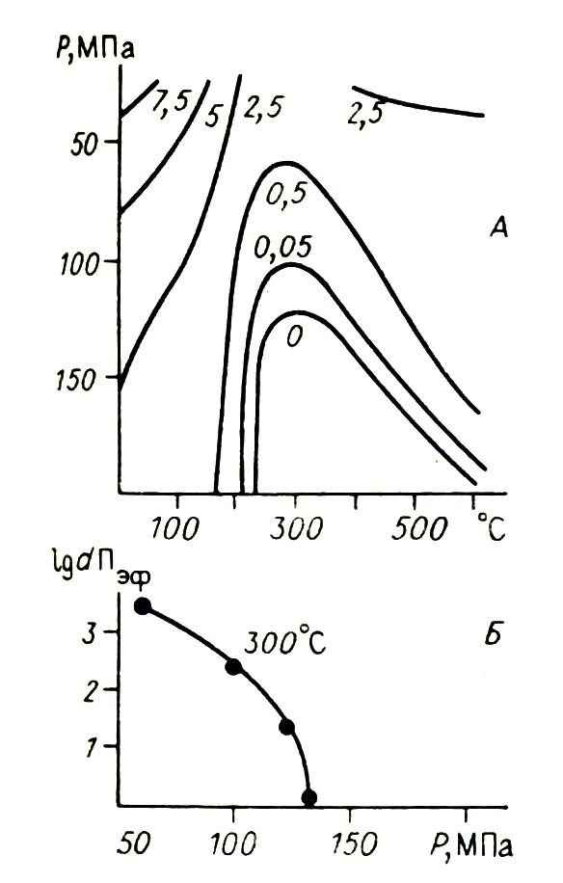

Рпс. 5. Фильтрационные свойства гранитов. А — зависимость проницаемости (в мД) от нагрузки и температуры; Б — зависимость диаметра эффективной пористости от нагрузки при постоянной температуре [5].

Поступление флюида в трещину или зону разуплотнения сопровож­дается выделением части растворенных в нем петрогенных компонентов и других примесей вследствие адиабатического эффекта. Увеличение массы флюидной фазы в локальном участке смещает термодинамическое равновесие флюид/порода, являясь причиной метасоматических измене­ний минерального состава. Наиболее распространены гидратация (об­разование слюд, тальков и амфиболов), карбонатизация и щелочной об­мен (отложение альбита, микроклина, адуляра). Метасоматоз в околотре­щинном или региональном объеме изменяет физико-механические (реоло­гические) свойства исходных пород (рис. 6). Конечные или промежуточ­ные минеральные ассоциации метасоматических колонок имеют меньшие пределы текучести и прочности. Но появление некоторых парагенезисов, вроде тотальной амфиболизации [12], приводит к упрочнению преобра­зуемых пород. Если учесть, что в зеленосланцевой и амфиболитовой фа­циях метаморфизма реологические параметры, свойственные невысоким температурам (см. рис. 6), уменьшаются, то снижение прочности (или ее повышение) у метасоматитов как по отношению к монокварцевому жиль­ному заполнению, так и к окружающим породам является причиной пред­почтительной локализации в них или на их границах релаксирующих деформаций и колебаний напряженного состояния при постоянной или им­пульсной нагрузке. Наряду с этим изменение состава пород стимулирует увеличение частоты колебаний и миграции областей повышенного напря­женного состояния, обусловливающее многократное проявление дисло­каций и поступление в них минерализованного флюида.

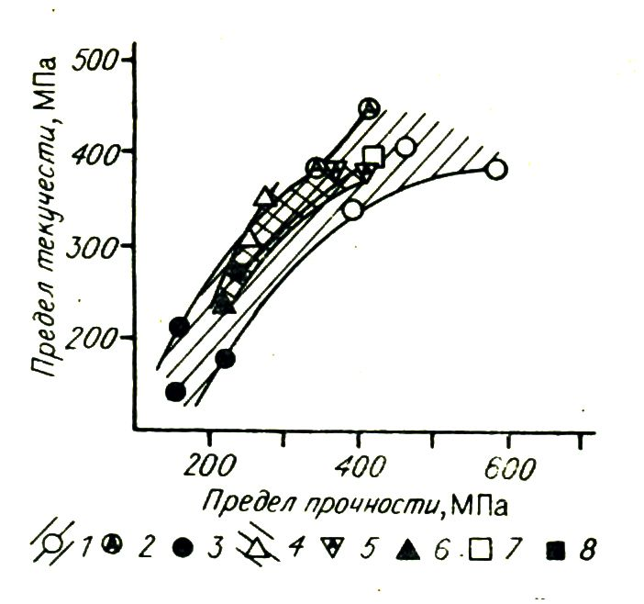

Рис. 6. Зависимость реологических свойств от изменения минерального состава пород при метосоматозе [12]. 1-3 – по андезитам (130 °С): 1 – аднезиты, 2 – аднезиты амфиболизированные, 3 – вторичные кварциты апоандезитовые; 4-6 – диабазы (50 °С): 4 – диабазы, 5 – диабазы амфиболизированные, 6 – сланцы злорит-карбонатные аподиабазовые; 7, 8 – амфиболиты (90 °С): 7 – амфиболиты, 8 – амфиболиты биотитизированные.

Таким образом, степень напряженного состояния существенно влияет на флюидную проницаемость среды. Динамика полей напряжений регу­лирует и локализует тепло- и флюидопотоки в саморазвивающихся сис­темах тепломассоносителей при метаморфизме и связанном с ним рудообразовании. Среди множества причин эндогенной активности в склад­чатых областях одной из важнейших является энергия тектонического процесса, проявляемая через напряженное состояние и рассматриваемая как существенный фактор метаморфо-метасоматического преобразова­ния в породах верхних горизонтов земной коры.

**ЛИТЕРАТУРА**

1. Борняков С. А. Тектонофизический анализ процесса формирования трансформной зоны в упруговязкой модели // Проблемы разломной тектоники. — Новосибирск, 1981. —С.26-44.

2. Буддо В. Ю., Бабичев А. А. Методика эксперимента по изучению поля сдвиговых деформаций в объеме упруговязкопластичной модели // ФТПРПИ—1990, — № 1.— С. 38-44.

3. Вилор Н. В., Лепин В. С. Фильтрация газов в метаморфических породах// Дегазация Земли и геотектоника.- М.: Наука, 1991.— С. 65—66.

4. Вуд Б. Дж., Уолтер Дж. В. Флюидный поток при метаморфизме и взаимодействие с породой // Взаимодействие флюид — порода при метаморфизме. - М.: Мир, 1989.- С. 109-130.

5. Гидротермальные растворы и скарнообразование /Шмонов В. И. и др. // Эксперимент в решении актуальных задач геологии. — М.: Наука, 1986, — С. 278—305.

6. Летников Ф. А., Савельева В. Б., Балышев С. О. Петрология, геохимия и флюидный режим тектонитов. — Новосибирск: Наука, 1986.— 222 с.

7. Наумов В. А. Строение и развитие краевых швов древних платформ (на примере южного ограничения Сибирской платформы): Автореф. докт. дис. — М.: МГУ, 1980.— 36 с.

8. Никонов А. А. Современные движения земной коры на территории СССР // Основные проблемы сейсмотектоники. — М., 1986.— С. 25—35.

9. Розанов Ю. А. Деформация карбонатных пород при высоких давлениях и повышенной температуре // Исследования физико-механических свойств горных по­род. — М.: Изд-во АН СССР, 1961. — С. 120—123.— (Тр. ИГЕМ; Вып. 43).

10. Семинский К. Ж. Пространственно-временные взаимоотношения между тектони­ческими нарушениями в разрывных зонах // Геология и геофизика. — 1991.— № 3.— С. 74—84.

11. Трифонов В. Г. Проблемы голоценовой тектоники // Современная тектоническая активность Земли и сейсмичность. — М., 1987.— С. 37—48.

12. Физические свойства минералов и горных пород при высоких термодинамических параметрах.— М.: Недра, 1988.— 255 с.

13. Шерман С. И. Физические закономерности развития разломов земной коры. — Новосибирск: Наука, 1977.— 102 с.

14. Шерман С. И., Борняков С. А., Буддо В. Ю. Области динамического влияния разломов (результаты моделирования).— Новосибирск: Наука, 1983.— 112 с.

15. Шерман С. И., Буддо В. Ю., Мирошниченко А. И. Вертикальная зональность п флюидная проницаемость зон развивающихся разломов // Геология руд. место­рождений. — 1991.— № 5. - С. 13—25.

16. Файф У., Прайс Н., Томпсон А. Флюиды в земной коре. — М.: Мир,1981. 436 с.

1. * Соавторы Н.В. Вилор, В.Ю. Буддо // Геология и геофизика. – 1992. – № 9. – С. 45–52.